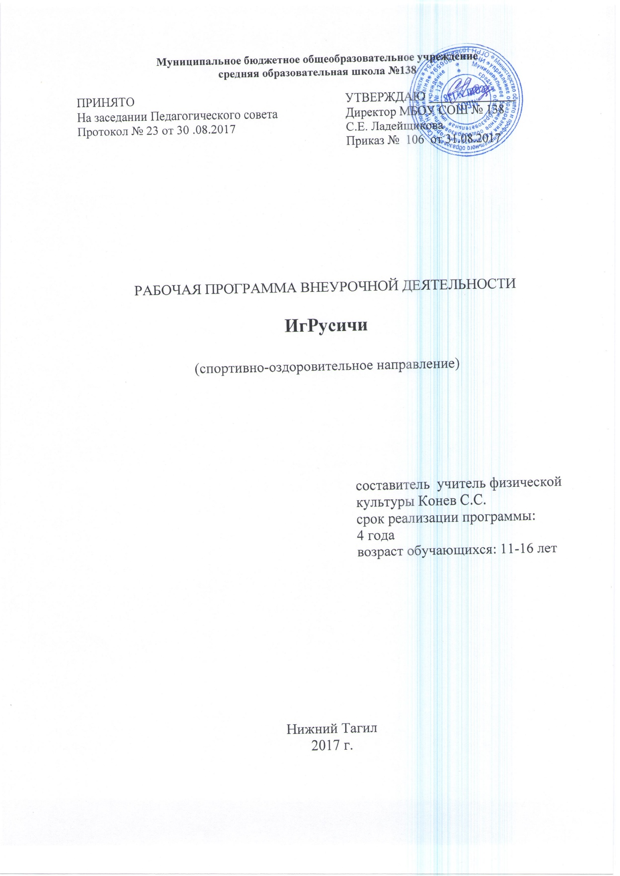

Пояснительная записка
Программа «Спортивные игры» является одним из модулей внеурочной учебной деятельности по спортивно-оздоровительному направлению для учащихся 5-х классов.
Соответствует требованиям федерального государственного образовательного стандарта второго поколения.
При разработке программы использовались материалы Примерных программ внеурочной деятельности (Серия «Работаем по новым стандартам», Внеурочная деятельность учащихся.) под редакцией Г.А. Колодницкого, В.С. Кузнецова, М.В. Маслова Москва, «Просвещение», 2011 год).
Чтобы играть в спортивные игры, необходимо уметь быстро выполнять двигательные действия, высоко прыгать, мгновенно менять направление и скорость движения, обладать ловкостью и выносливостью. Постоянное взаимодействие с мячом способствует улучшению глубинного и периферического зрения. У игроков развивается двигательная реакция, игры требуют от занимающихся высокой физической подготовки, умения работать в команде.
Важно отметить, что предложенный курс носит как развивающий, так и
предметно-ориентированный характер.
Цель курса:
Привлечение учащихся 5-х классов совокупности приемов спортивных игр.
Задачи:
•расширение кругозора и общего культурного уровня обучающихся;
- развитие целого комплекса интеллектуальных и общефизических способностей;
- воспитание морально-волевых качеств личности ребенка (самодисциплины, уважения к сопернику, умения преодолевать трудности, стрессоустойчивости, целеустремленности, самоконтроля).
Учебный курс рассчитан на 1 час занятий в неделю , 34 часа занятий в год, предполагает занятия сучащимися 5 классов.
Общая характеристика программы
При разработке программы для 5-х классов использовались материалы примерных программ внеурочной деятельности (Серия «Работаем по новым стандартам», Внеурочная деятельность учащихся.) под редакцией Г.А. Колодницкого, В.С. Кузнецова, М.В. Маслова Москва, «Просвещение», 2011 год).
Курс «Спортивные игры» рассчитан на 1 час занятий в неделю и 34 часа в годдо 15 учащихся в группе.
Введение данной программы позволяет реализовать многие позитивные идеи отечественных теоретиков и практиков - сделать обучение радостным, поддерживать устойчивый интерес к знаниям.
Программа ориентирует на решение следующих задач:
- Укрепление здоровья, развитие основных физических качеств;
- Формирование культуры движений, обогащение двигательного опыта физическими упражнениями.
- Освоение знаний о физической культуре и спорте, истории спортивных игр в формировании здорового образа жизни;
- Обучение навыкам и умениям игры;
- Воспитание положительных качеств личности.
Образовательная программа построена на принципах:
- непрерывности процесса обучения;
- целостности процесса обучения;
- личностно - ориентировочного характера обучения;
- постепенности процесса обучения.
Данная программа имеет две взаимосвязанные цели. С одной стороны, это создание в совокупности с основным содержанием предмета «Физическая культура», с другой решение содержательных основ данного курса придающие актуальность изучаемому материалу.
Успешность усвоения курса спортивные игры определяется уровнем отношения к своему совершенствованию; знанием основных положений теории, прочностью освоения двигательных и специальных навыков, умением самостоятельно решать вопросы своей физической подготовленности.
Ценностные ориентиры содержания программы
Содержание учебного курса «Спортивные игры» направлено на подготовку физически крепких, с гармоничным развитием физических и духовных сил учащихся, в воспитании социально - активной личности.
Результаты освоения программы
К концу обучения в рамках программы обучающиеся получат возможность формирования универсальных учебных действий.
Мы рассматриваем следующие образовательные результаты деятельности обучающихся:
Первый уровень результатов - приобретение школьником социальных знаний (о социально одобряемых и неодобряемых формах поведения в обществе, в случае младшего школьника выход в пространство социального действия должен быть обязательно оформлен как выход в дружественную среду. Свойственные современной социальной ситуации конфликтность и неопределенность должны быть в известной степени ограничены для ученика начальной школы).
Второй уровень результатов - формирование позитивных отношений школьника к базовым ценностям общества (человек, семья, Отечество, природа, мир, знания, труд, культура), ценностного отношения к социальной реальности в целом. Для достижения данного уровня результатов особое значение имеет равноправное взаимодействие школьника с другими школьниками на уровне класса, школы, Именно в такой близкой социальной среде ребенок получает (или не получает) первое практическое подтверждение приобретенных социальных знаний, начинает их ценить (или отвергает).
Третий уровень результатов - получение школьником опыта самостоятельного социального действия. Для достижения данного уровня результатов особое значение имеет взаимодействие школьника с социальными субъектами за пределами школы, в открытой общественной среде.
- й уровень - школьник узнает основные правила игры, овладевает техниками перемещения на площадке, овладевает основными приемами игры;
- й уровень - умеет применять полученные основы техник игры в игровых условиях. Овладевает индивидуальными приемами ведения игры, осуществляемыми без партнеров.
- й уровень - умеет играть в команде, прогнозирует групповые и командные действия, умеет применять различные тактики игры в практике на площадке.
ТЕОРЕТИЧЕСКИЕ ЗАНЯТИЯ.
Тема № 1 (1час)
Физическая культура и спорт в России. Связь физической культуры и спорта с общей культурой личности.
Тема №2 (1час)
Правила соревнований.
Основные правила и приемы игры.
Тема №3 (1час)
Влияние физических упражнений на организм занимающихся.
Тема №4(1 час)
Принципы и ценности культуры здоровья.
Тема №5 (1 час)
Классификация основных приемов техники.
Тема №6 (Юч.ЗОм.)
Обучение основным игровым приемам и корректировки двигательных действий индивидуально и во взаимодействиях Обучение основным игровым приемам и корректировки двигательных действий индивидуально и во взаимодействиях
Тема №7 (1 час)
Классификация физических упражнений
Тема №8 (13ч30м.)
Основные средства и методы, применяемые в процессе обучения спортивным играм.
Тактика нападения. Разделение игроков на нападающих первого темпа, второго темпа и связующих.
Тактика защиты. Командные, групповые и индивидуальные тактические действия.
Тема №9 (4 часа)
Повышение уровня развития двигательных качеств.

ПРАКТИЧЕСКИЕ ЗАНЯТИЯ
- Техника нападения.
- Исходные положения: перед подачей, приемам мяча сверху и снизу.
- По положению ног: устойчивая, основная и неустойчивая.
- По индивидуальным особенностям; передвижения: шагом, двойным шагом, скрестным шагом, бегом, скачком, прыжком, падением.
- Передачи двумя руками в опоре, в прыжке, одной рукой в прыжке, двумя руками в падении назад перекатом на спину.
- По направлениям: вперед, назад, над собой
- По высоте траектории: высокие более 2 м., средние до 2 м., низкие до 1 м. Учебный материал.
Передача мяча после набрасывания партнера. Передача мяча в стенку. Сдвоенная передача - над собой и партнеру. Передача с изменением расстояния, траектории и направления. Передачи мяча между встречными колоннами «мяч в воздухе». Передачи в парах, тройках.
-Подачи: нижняя прямая и боковая.
Учебный материал.
Подачи в стену, подачи на партнера, подачи через стенку, подачи с изменением траектории полета мяча, расстояния полета мяча, подачи по зонам.
Учебный материал.
Доставание подвешенных предметов одной рукой в прыжке толчком двумя ногами с разбега в один - два шага. Прыжки через гимнастическую скамейку змейкой.
- Техника игры в защите.
- Прием мяча двумя руками снизу, одной рукой снизу в нападении , одной рукой в нападении вперед на руки с последующим скольжением на груди - животе. Прием подачи - снизу двумя руками.
Учебный материал.
Броски мяча снизу, то же, но после передвижения шагом, бегом, после остановки. Прием мяча наброшенного партнером. Серийные приемы мяча над собой после собственного набрасывания. Приемы мяча в стену. Чередование передач и прима мяча в зависимости от траектории его полета. Обоюдный прием мяча через сетку. Покачивание перекатом вперед, назад и возвращение в низкую стойку. Падение назад перекатом на спину. Прием наброшенного партнером мяча в нападении назад перекатом на спи Учебный материал.
- Тактика нападения.
Индивидуальные тактические действия:
-действия без мяча - выбор места и корректировка действий партнеров по команде.
-изменение направления передач после имитации. При выполнении подач:
-чередование подач.
-подачи в трудные для приема мяча места.
При выполнении нападающих и атакующих ударов: -выбор способа отбивания мяча.
- Тактика защиты.
Командные тактические действия: в линию.

ТРЕБОВАНИЯ К УРОВНЮ ПОДГОТОВКИ УЧАЩИХСЯ
В процессе обучения учащиеся должны уметь выполнять тактические варианты в защите и в нападении, знать правила игры, уметь взаимодействовать с партнерами в игре, выработать психическую устойчивость, взаимовыручку, отдавать себя в игре на благо общей цели. В процессе занятий воспитывать в себе чувство товарищества, взаимовыручки. Взаимоуважения. Познать данного вида спорта, знать историю, знать ведущих спортсменов России.
Требования к уровню образованности учащихся
Составляющая образованности | Показатели
1. Предметно - информационная | - Знать правила игры, роль соревнований в спортивной подготовке спортсменов.  - Знать средства и методы обучения в игре.
2. Деятельностно - коммуникативная | - Уметь составлять программу О.Р.У., для поддержания хорошего физического состояния.  - Уметь технически правильно выполнять элементы игры.  - Уметь правильно выполнять действия в защите и в нападении в игре.  - Уметь использовать знания о своих индивидуальных особенностях для углублённого освоения.
3. Целостно - ориентационная | - Обладать личностной ответственностью за игру.  - Проявлять привычку к здоровому образу жизни.  - Способствовать чувству к коллективной ответственности в игре.

Материально-техническое обеспечение программы Учебно - методическое обеспечение курса
- Спортивный зал.
- Волейбольные мячи - 10 шт.
- Баскетбольные мячи - 10 шт.
- Футбольные мячи - 10 шт.
- Набивные мячи - 6 шт.
- Гимнастическая резина - 10 шт.
- Скакалки - 20 шт.
- Скамейки - 3 шт.
- Маты - 6 шт.
Календарно - тематическое планирование
Г |  | Кол-во часов
№  п/п | Наименование темы | теория | практи  ка | Всего
1 | Физическая культура и спорт в России | 30м. | 30м. | 1ч.
2 | Правила соревнований по видам спорта, организация, проведение | 30м. | 30м. | 1ч.
3 | Влияние физических упражнений на организм занимающихся | 30м | 30м | 1ч.
4 | Принципы и ценности культуры здоровья | 30м | 30м. | 1ч.
5. | Классификация основных приёмов техники и тактики игры | 30м. | 30м. | 1ч.
6 | Обучение основным игровым приёмам перемещение, остановки, приёмы мяча | 30м. | 10ч. | 10ч.30м
7 | Классификация физических упражнений | 30м. | 30м. | 1ч.
8 | Обучение основным игровым приёмам (передачи и подачи мяча) | 30м. | 13ч. | 13ч.30м
9 | Повышение уровня развития двигательных | 1час | 3 | 4 часа
 | качеств | 1час | часа | 4 часа
Итого: |  | 5 | 29 | 34

СПИСОК ЛИТЕРАТУРЫ
- Гогунов Е.Н. Психология физического воспитания и спорта. М: 1989.
- Железнык Ю.Д. У истоков мастерства. М. 1998.
- Дихтырев В.Л. Обучение волейболу в 5,6,7,8 классах. Физическая культура в школе . №5, 1998, №4, №6,1999, журнал.
- Лях В.И. Методика физического воспитания учащихся 10-11 классов М: Просвещение, 1997.
- Кобцев С.Н.: технологий обучения волейболу. Физическая культура в школе, журнал, №4, 2001г.
- Костюков В.В. Опережающее обучение волейболу. 10-11 классы. Физическая культура в школе. №1,1997г., журнал
- Погадаев Г.И. Настольная книга учителя физической культуры. М; Физкультура и спорт, 1988.
Холодов Ж.К. Теория и методика физического воспитания и спорта М:
Высшее образование, 2000
- Гогунов Е.Н. Психология физического воспитания и спорта. М: 1989.
- Железнык Ю.Д. Волейбол у истоков мастерства. М. 1998.
- Дихтырев В.Л. Обучение волейболу в 5,6,7,8 классах. Физическая культура в школе . №5, 1998, №4, №6, 1999, журнал.
- Лях В.И. Методика физического воспитания учащихся 10-11 классов. М: Просвещение, 1997.
- Кобцев С.Н.: технологий обучения волейболу. Физическая культура в школе, журнал, №4, 2001г.
- Костюков В.В. Опережающее обучение волейболу. 10-11 классы. Физическая культура в школе. №1, 1997г., журнал
- Погадаев Г.И. Настольная книга учителя физической культуры. М; Физкультура и спорт, 1988.
- Холодов Ж.К. Теория и методика физического воспитания и спорта. М: Высшее образование, 2000.
- Программа «Внеурочная деятельность учащихся. Спортивные игры» М.Просвещение: 2011г., работаем по новым стандартам.
ПАндреев С.Н. Баскетбол в школе. М.; Просвещение 1996
18Дембо А.Г. Врачебный контроль. М.; Просвещение 1992
19 Гужаловский А.А. Развитие двигательных качеств у школьников . Минск;
1998.
20Ильин Е.П. Физическое воспитание в школе. М; Просвещение 1997.
Литература для педагога
- Лях В.И. Кофман Л.Б Мейксон Г.Б. Передовой педагогический ОПЫТ В физическом воспитании школьников М; 1992.
- Программа «Физическое воспитание учащихся 1-11 классов общеобразовательных учреждений» М; Просвещение 1996.
- Физическая культура. Учебник для учащихся 4-5 классов. Под. Ред. Мейксона Г.Б. Кофмана Л.Б. М; Просвещение 1996.

АННОТАЦИЯ

Цель данной программы - создать условия, обеспечивающие процесс
формирования и развития личности школьника средствами физического воспитания.
Результатом реализации данной программы будут являться практические умения и навыки владения двигательными действиями, приобретение знаний, оптимальное развитие физических навыков, двигательных способностей.
Исходя из поставленной цели и ожидаемого результата, требуется решать следующие взаимосвязанные задачи:
-укрепление здоровья
-достижение оптимального уровня физической подготовки;
-создание мотивационных предпосылок для качественного освоения двигательных действий
-прочность усвоения знаний в образовательной области;
-воспитание потребности в саморазвитии и самореализации как в
образовательном процессе, так и в жизни.
Данная программа разработана на основе федеральных программ в образовательной области «Физическая культура», раздел «Баскетбол» «Волейбол», «Футбол»; базисного учебного плана среднего(полного) общего образования с учётом школьного компонента.
Программа предназначена для учеников 10-11 лет.

